子站会员中心教程

一、子站会员中心和入口

A、会员中心入口

统一登录入口--------点击“会员中心”-----就进入了各自的会员中心了：
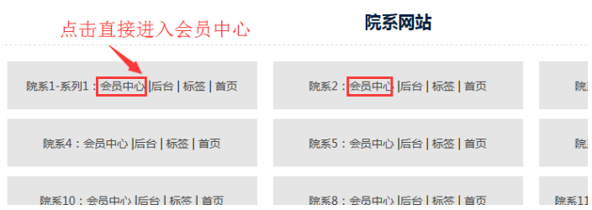

二、搜索内容并修改内容
在“我发布的内容”、”我签核的内容”里面，输入内容关键字、内容ID，即可搜索出所需内容；点击内容右边修改：

